/Motivo 1/

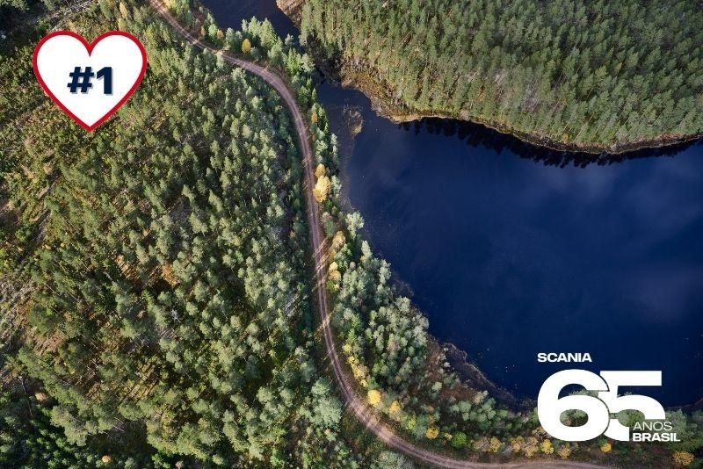

Sustentar o futuro é o nosso propósito

A Scania foi pioneira ao liderar a transformação para um setor de transportes mais sustentável. Essa jornada de sustentabilidade, que começou em 2018 no Brasil com a chegada da Nova Geração de Caminhões, tem crescido e ganhado novos atores, com parcerias sólidas e ações práticas que fortalecem a base dos próximos passos da marca: sustentar o futuro desta e das próximas gerações. Sabemos que no presente e no futuro não haverá espaço para aqueles que não levam a sério a sustentabilidade. E é por isso que esse é o primeiro dos 65 motivos para ser um apaixonado pela Scania. Uma marca que não mede esforços para mudar o setor em que atua, com inovação, tecnologia e muita rentabilidade, e assim transformar o mundo dos negócios e das pessoas.

Clique aqui e veja a jornada da Scania, conheça os principais marcos dessa trajetória e reafirme a sua paixão por essa marca que não para nunca!

